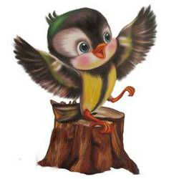
Приложение №1

Задания Всероссийской интеллектуальной викторины
(из цикла «Приключения воробышка Кеши»)
«Великая Россия - Родина моя!»

ПРИВЕТ, ДРУЗЬЯ!!!!

У каждого человека есть земля, на которой он живёт, мама, которая дала ему жизнь. Человеку нужны хлеб, одежда, дом. Без всего этого ему жить просто невозможно. Но среди самого необходимого есть у человека Родина. Наша Родина - Россия - могучая и величественная страна. По всей её территории простираются леса, поля, горы, равнины, протекает много рек, которые впадают в озёра и моря. Наше государство настолько огромно, что когда в одной его части наступает ночь, то в другой начинается день, в одной его части идёт снег, а в другой - светит солнце. Сегодня я предлагаю вам, друзья мои, отправиться в занимательное путешествие по нашей Родине - России.
У нашей страны есть официальный праздник - называется День России. Он празднуется каждый год. В этот день в каждом городе и селе проходит много концертов, праздничных мероприятий, люди отдыхают и веселятся.

1. В каком месяце наша страна празднует День России? (зачеркните все зимние, осенние и весенние месяцы, и вы узнаете правильный ответ. Обведите оставшийся месяц в кружок).
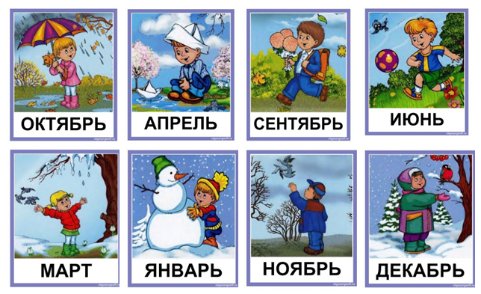

Как и все страны в мире, Россия имеет свои государственные символы. И когда мы с уважением относимся к символам нашей страны, мы этим самым проявляем любовь к России и гордость за то, что мы граждане России.
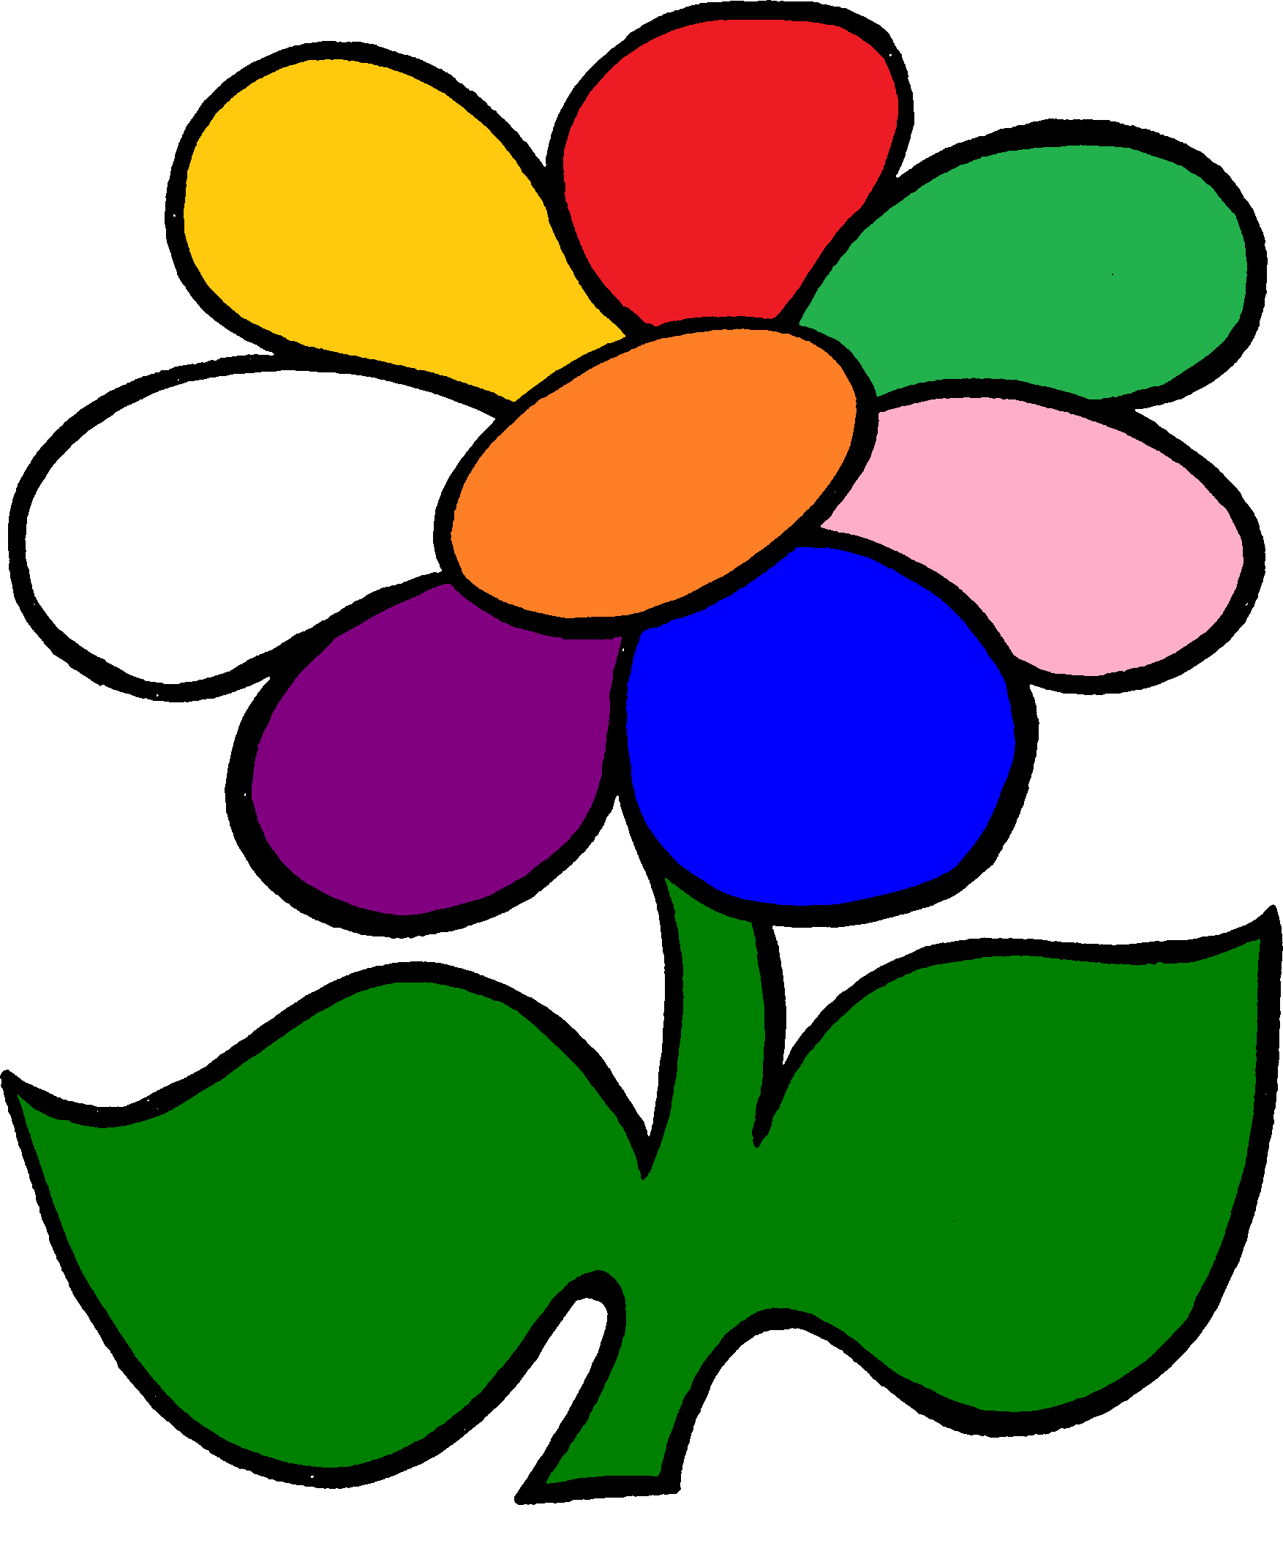
Флаг - это отличительный знак, символ государства. Каждая самостоятельная, независимая страна имеет свой флаг. Сколько в мире стран, столько и флагов.
2. Какие цвета есть на флаге России?
(поставьте галочку на тех лепестках, которые имеют цвета российского флага)
3. Раскрасьте российский флаг.
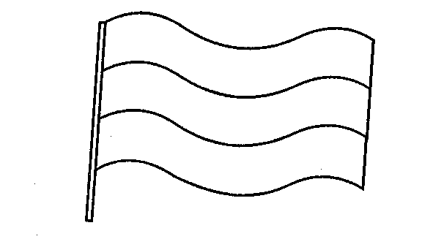

Ещё один символ государства - герб. И, конечно же, свой герб есть у России.
Не ищите вы гербы  Под осинкой как грибы!  Их найдем мы на монетах  И на гербовых конвертах,  И на гербовой бумаге,  На печати и на флаге! | (С. Крупинина)
Ребята, а вы знаете, какая птица изображена на гербе России? Эта птица - царь птиц, у многих народов она обозначает власть, силу, великодушие, благородство. Вот бы и мне, маленькому воробушку, вырасти и стать такой красивой и могучей птицей!
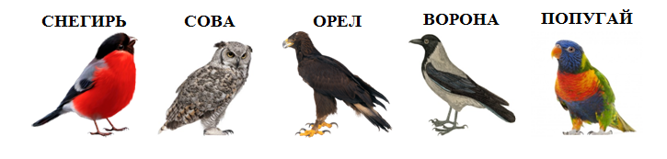
4. Какая птица изображена на гербе России? (обведите правильный ответ)
5. Найдите каждому гербу свою пару.
(соедините пары между собой линиями). Тот герб, который останется без пары и будет гербом России - обведите его в кружок.

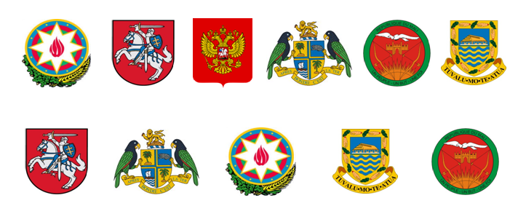
Есть ещё один важный символ любой страны - это торжественная песня, которая позволяет почувствовать гордость за свою Родину. Когда звучит эта великая музыка, все встают, отдавая тем самым дань уважения своей Родине - земле своих отцов, дедов, прадедов. Эта песня исполняется в особо важных и памятных случаях - на олимпиадах, когда спортсмены побеждают в нелегкой борьбе; на параде, в честь победы наших солдат над врагом.
6. Если ты правильно расставишь буквы по местам, то поймёшь, как называется торжественная песня - символ любого государства.

(зачеркните все флажки, а из первых букв, с которых начинаются оставшиеся слова, составьте новое слово и вы узнаете, как называется символ государства в виде торжественной песни). Запишите сами или попросите взрослого вам помочь.

 | 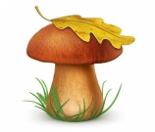 |  | 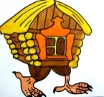 |  |  |  |  | 

ОТВЕТ:

Молодцы, ребята, теперь вы точно знаете, какие государственные символы есть у России, да у всех стран нашего мира.
Наша страна очень огромная - в ней много городов, сёл, очень много людей. И для того, чтобы в стране был мир и покой, всегда нужен тот, кто будет страной руководить (стоять у руля - так иногда говорят). Представьте, что страна - это ваша группа детского сада. Представили? Так вот - человек, который стоит у руля в вашей маленькой стране - это ваш любимый воспитатель. Если бы его не было, то наверняка, вы бы не смогли договориться во что и как играть. И, скорее всего, даже бы поссорились все, потому что каждый предлагал бы своё. Но у вас есть воспитатель, который не только следит и ухаживает за вами, но и делает всё, чтобы каждому из вас было интересно и комфортно в группе.
Также и в большой нашей стране есть такой человек, который делает всё, чтобы каждому человеку, живущему в России, было хорошо. Этот человек решает все важные вопросы и проблемы. И мы с вами должны ему доверять и уважать его.
7. Кто руководит нашей страной - Россией?
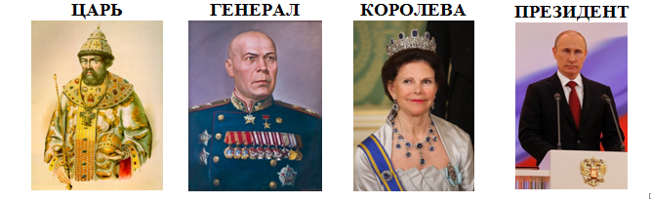
(обведите один вариант ответа)
В России, как мы уже с вами поняли, много городов. Каждый из них красив и неповторим по-своему. Одни города известны своей историей, другие - размерами и красотами, третьи своими культурными традициями. Эти населённые пункты бывают большими и маленькими. Есть города-герои, которые выстояли во времена Великой Отечественной Войны. Есть города-курорты, в которые люди с удовольствием приезжают отдыхать. Но есть один особенный город, главный город страны.
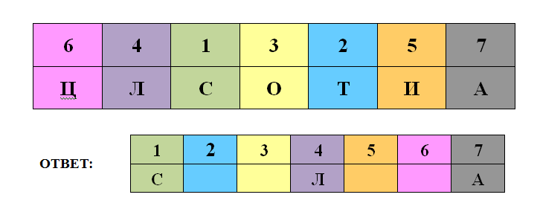
8. Как называется главный город страны? (под каждой цифрой стоит буква. В ответ нужно вписать те буквы, которые стоят под нужной цифрой. Можно также смотреть на цвета. Сделайте это сами или попросите взрослого вам помочь)
В России главный город - это Москва. Здесь находятся все главные органы власти. Московский Кремль - главная красота, гордость и визитная карточка не только Москвы, но и всей России. Кремль - это крепость. Мощные стены, за которыми можно укрыться от врага, грозные башни...

Дорисуй вторую половину башни Московского Кремля и раскрась рисунок.
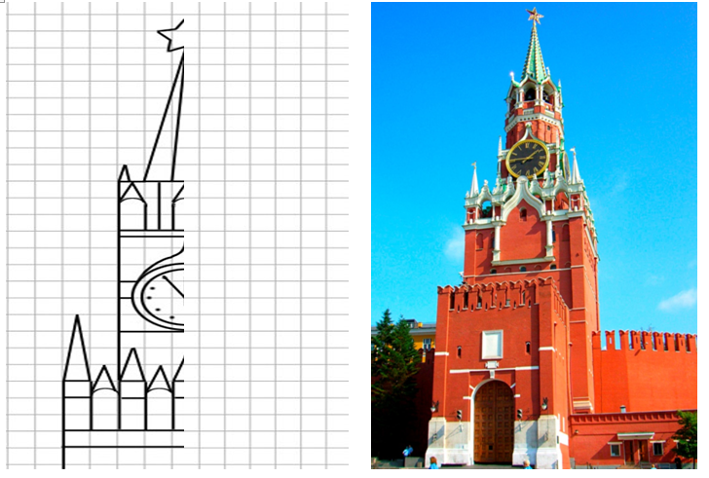
Каждый человек в стране, да и в мире должен соблюдать законы - то есть правила, которые должны выполнять граждане России, чтобы в стране не было проблем и неразберихи. Законы устанавливает государство, президент. Законы бывают разные. Но есть один закон - он общий для всех - это список самых главных правил для всех жителей нашей страны.
10. Правильно расставь буквы по местам, и ты узнаешь, как называется самый главный закон нашей страны. (Стрелки указывают, где должна стоять буква в ответе. Запишите ответ сами или попросите взрослого вам помочь).
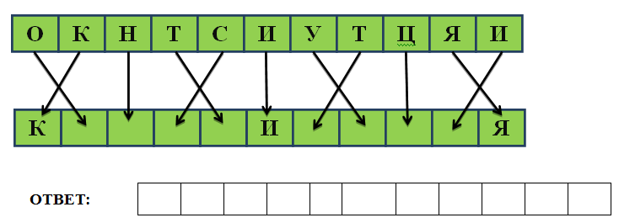

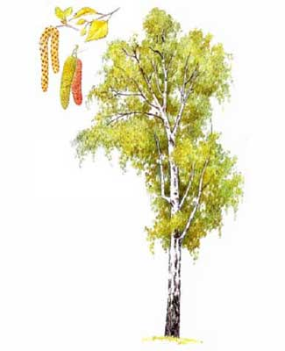
Да, ребята, вы справились. Молодцы! Теперь вы знаете, как называется главный закон России. А ещё вы теперь знаете, какие официальные государственные символы есть у нас - это очень важно знать. Но кроме государственных символов, наша страна богата и другими, так сказать народными символами. Их у нас много - каждый интересен по-своему. Давайте с вами познакомимся с самыми известными народными символами России.
С древних времён это дерево считали символом чистоты, доброты. Его сравнивали с женщиной - такой же хрупкой и ранимой. Многие считают, что именно это дерево можно считать одним из неофициальных символов нашей Родины.

11. Отгадайте загадку и вы узнаете, что это за дерево.
И красива, и стройна
Среди подруг стоит она.
Вся в кудряшках и серёжках.
Это белая...
ОТВЕТ:

Еще один знаменитый символ России - это Матрёшка. Это самая знаменитая деревянная кукла - трансформер. Все туристы обязательно покупают Матрёшку в качестве сувенира на память.
12. Найдите как можно больше отличий на картинках с Матрёшками.
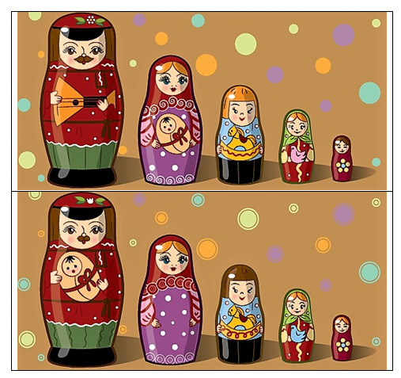

Молодцы, ребята! Правда, они красавицы?
Матрёшка названа в честь старинного русского имени Матрёна - это русская деревянная игрушка в виде расписной куклы, внутри которой находятся похожие на неё куклы меньшего размера. Число кукол внутри может быть от трёх и больше штук. Состоят они из двух частей - верхней и нижней.
13. Соберите Матрёшек. (Стрелочками соедините верхнюю и нижнюю часть каждой матрёшки)
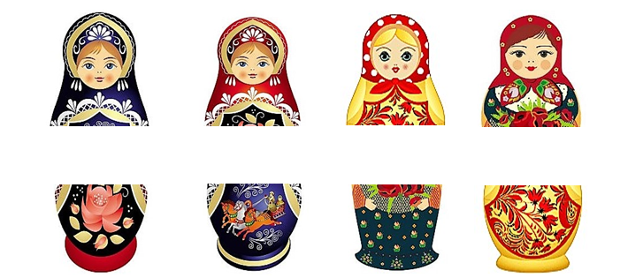
У России ещё много народных символов. Это и балалайка - трёхструнный народный инструмент. И самовар, который указывает на широту русского гостеприимства. Это и исконно русская деревенская обувь - лапти. Лапти являются символом русской деревни и добрым памятником о наших славных предках.

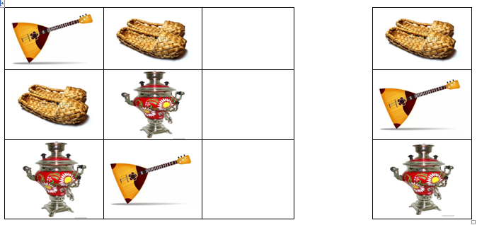
14. Посмотрите внимательно на картинки и определите, какой народный символ России должен стоять на свободном месте - укажите стрелками. Будьте внимательны - в каждой строчке должны быть три разных символа.

В России на христианские праздники, например, на Масленицу, многие люди надевают народные костюмы. Это выглядит очень радостно, ярко, красочно и красиво.
В народных костюмах есть что-то волшебное. Любому человеку очень важно знать свои истоки, корни, - это знание народных традиций даёт ему ощущение защищённости и значимости. Каждый народ ценит и бережно хранит свою богатую культуру, особенно свои народные костюмы.

15. Выберите мужчину и женщину, которые одеты в национальные костюмы России (обведите их в кружок)
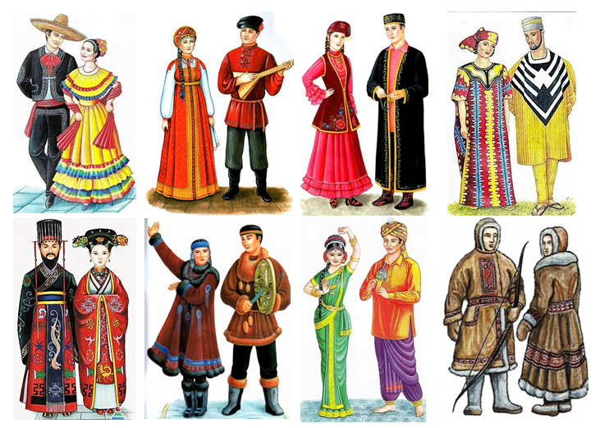

Ребята, мы очень хорошо потрудились - многое узнали о своей Родине. Гордитесь своей Родиной, своей страной и берегите её!

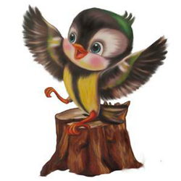

До скорых встреч, друзья!
Ваш друг, воробышек Кеша.

